1

五笔打字必会基础
多媒体教学演示：15分钟

小魔女：魔法师，您的“魔法宝典”在哪儿，借我用用行吗？
魔法师：小魔女，前两天你不是买了电脑了吗，怎么还找我借“魔法宝典”呀？
小魔女：我不会打字，想找找“魔法宝典”里有没有打字的魔法。
魔法师：“魔法宝典”里可没有这样的 魔法，不过你可以学习五笔呀。现在很多人都喜欢用这种输入法，而且打字速度也很快。
小魔女：那要从哪儿开始学呢？什么时候才能学会呢？
魔法师：学习它要结合电脑一起学。首先要学习一些电脑最基本的知识、了解常用的打字场所有哪些，掌握了这些以后，你才能快速入门。

- 什么是输入法
- 为什么打字要学五笔字型输入法
- 哪些人需要学习五笔字型输入法
- 各种打字场所
- 典型实例—— 做好打字准备

什么是输入法
电脑的问世给我们带来了极大的方便，如今它已成为日常生活、工作和学习中不可缺少的一部分。但要熟练地使用电脑，首先需要学会打字。这是人和电脑进行交流的语言，只有认真地学习并掌握这门语言，才能轻松操纵电脑。
要与电脑交流便要学会打字，打字又是通过一种输入法来实现的，而输入法就是向电脑输入文字的一种方式。

为什么打字要学五笔字型输入法
在日常生活中，输入法大致可以分为拼音输入法和五笔字型输入法两大类。其中，常用的拼音输入法有全拼、智能ABC、微软拼音、紫光拼音和搜狗拼音输入法等。这些输入法都是通过输入汉字的拼音来输入汉字的，由于汉字拼音是中国特有的，也被人们所熟知，所以掌握起来比较简单。但使用这类输入法输入汉字时，由于许多汉字的拼音相近，因此重码率非常高。另外，这类输入法是通过拼音来编码，不仅击键次数很多，还会受到方言和发音的限制，在输入汉字时速度相对较慢。五笔字型输入法则不受方言和发音的限制，重码率低、击键次数少（最多只需击键4次），因此备受广大用户的青睐，成为目前最流行、使用最广泛的中文输入法之一。
下面就来对比一下用智能ABC输入法和五笔字型输入法输入汉字“一学就会”需要的击键次数，如图1-1所示。
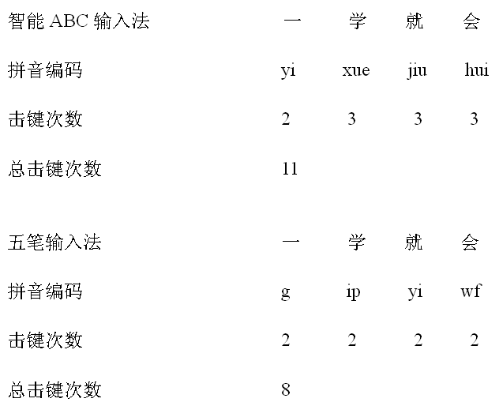

图1-1 击键次数对比
从图1-1可以得知，使用智能ABC输入法输入“一学就会”这几个汉字需要击键11次，而使用五笔字型输入法却只需击键8次。很明显可以看出，使用五笔字型输入法不仅击键次数少，还能提高打字速度。

哪些人需要学习五笔字型输入法
相比拼音输入法而言，由于五笔字型输入法的编码比较复杂，需要记忆的东西较多（包括130多个字根的形状及其在键盘上的分布、拆分汉字的方法和一些特殊汉字的取码规则等），因此学习起来更难把握。虽然使用五笔字型输入法打字的人越来越多，但并不是所有的人都必须学习该输入法，用户可根据自身的需求来选择一种最适合自己的输入法。五笔字型输入法的适用人群介绍如下。
- 普通话不标准的用户：虽然现在普通话已经被大范围地推广，但并不是每个人都在使用普通话，而且每个地区都有自己的方言。而拼音输入法是根据标准普通话的拼音进行编码，方言与普通话之间有时会存在很大的差别，因此对于普通话不标准的用户来说，使用拼音输入法不仅不能提高打字速度，甚至将会是一件非常痛苦的事情，所以建议普通话不标准的用户使用五笔字型输入法来打字。
- 专业打字员及文秘办公人员：专业的打字员以及从事文秘工作的办公室人员都需要长期使用电脑打字，所以对其速度和准确率都有很高的要求。这类用户最好选择五笔字型输入法，通过长时间的练习后，打字速度将会得到大幅度的提高。一些公司对专业打字员的要求都是在100字/分钟以上，这个目标是拼音输入法很难实现的。
- 想从拼音输入法向五笔字型输入法过渡的用户：随着电脑的普及，现今许多工作岗位几乎都需要通过电脑打字来处理一些日常事务，甚至有些公司将它作为录用员工的一个基本条件。为了能在工作中赢在起跑线上，应选择五笔字型输入法进行打字。由于有拼音输入法作基础，学习五笔字型输入法也较为容易。从拼音输入法向五笔字型输入法过渡的用户对英文打字已经非常熟练，因此学习五笔字 型输入法时只需记忆字根和掌握拆分汉字的方法，便可在较短时间内成为五笔高手了。
- 电脑初学者：初学者是学习五笔字型输入法的主要人群。这类用户由于其学习兴趣比较高，理解能力也较强，因此在掌握了电脑的一些基本知识后，学习五笔字型输入法时勤于练习，便可快速入门和提高。

启动与关闭电脑
在学习五笔打字之前，还必须先要了解一些电脑最基本的知识，如电脑的启动与关闭。

启动电脑
学习电脑的启动不仅是学习电脑的第一步，也是在电脑中进行任何操作的第一步。这如同一把钥匙，掌握了它才能开启学习电脑的快乐旅程。

冷启动
冷启动是指在电脑连接电源后启动电脑的操作。冷启动时首先应打开外部总电源开关，然后打开显示器的电源开关，最后打开主机电源，便可启动电脑。其具体操作如下：
步骤1 将电脑连接电源后，按下显示器的电源开关，如图1-2所示，显示器的电源指示灯亮起后表示显示器已打开。
步骤2 按下主机机箱上的电源开关，即Power按钮，指示灯亮起后表示电脑已经启动，如图1-3所示。
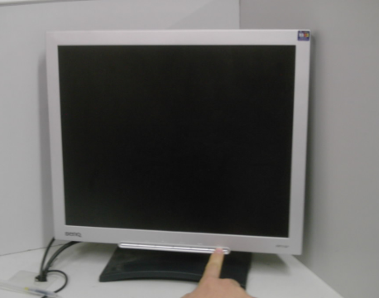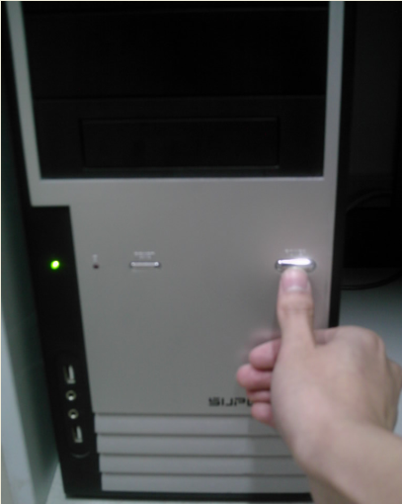
按下开关

1

打开主机

2

图1-2 打开显示器电源 图1-3 打开主机电源

热启动
热启动是指在电脑电源开启的状态下重新启动电脑。热启动通常用于电脑运行出现异常或死机，不能响应用户任何操作时。具体操作如下：
步骤1 在异常或死机的情况下，按【Ctrl+Alt+Delete】键，弹出“Windows 任务管
理器”对话框，如图1-4所示。
步骤2 在该对话框中选择【关机】/【重新启动】命令即可，如图1-5所示。
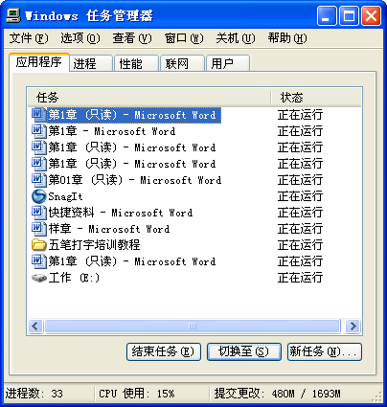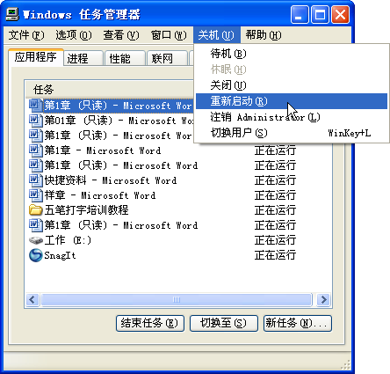
单击它

1

选择它

2

图1-4 “Windows任务管理器”对话框 图1-5 重新启动电脑

复位启动
复位启动的原理与热启动相同。在使用电脑的过程中如果出现电脑死机的情况，且键盘与鼠标都无法使用，此时便可按主机机箱上的Reset（复位）按钮重新启动电脑。

关闭电脑
在电脑使用完毕后，需要将其关闭。关闭电脑的过程实际上也是退出Windows 操作系统的过程，其顺序是先关闭主机电源，再关闭显示器电源。关闭电脑的两种方法如下：
- 选择【开始】/【关闭计算机】命令，在弹出的“关闭计算机”对话框中单击“关闭”按钮关闭电脑。
- 按【Ctrl+Alt+Delete】键，在弹出的“Windows 任务管理器”对话框中选择【关机】/【关闭】命令关闭电脑。

各种打字场所
启动电脑后，若不打开相应的打字程序是不能在电脑中进行打字的。在电脑中可以打字的场所非常多，其中常用的有“记事本”、“写字板”、聊天工具（如QQ）和Word文档等，下面分别介绍。

记事本
“记事本”是Windows操作系统中自带的一个应用程序。选择【开始】/【所有程序】/【附件】/【记事本】命令，即可打开如图1-6所示的“记事本”操作界面。在默认情况下，无论在“记事本”中输入多少文字，始终显示在一行中。“记事本”相当于日常生活中的小便条，常用于保存一些文字较少却又需要记忆的东西。


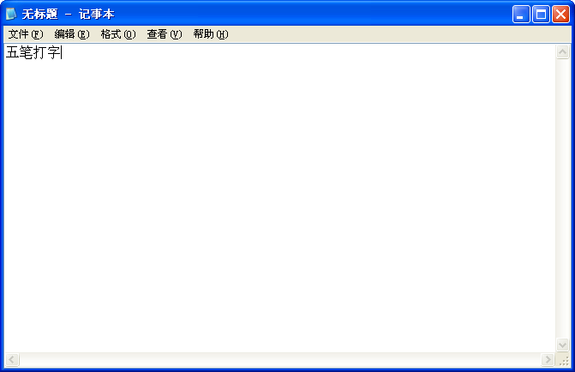
有没有什么办法让我在“记事本”中输入的文字呈多行显示呢？
当然有了。在“记事本”中选择【格式】/【自动换行】命令，即可根据“记事本”当前的宽度显示输入的所有文字。
图1-6 “记事本”的操作界面

